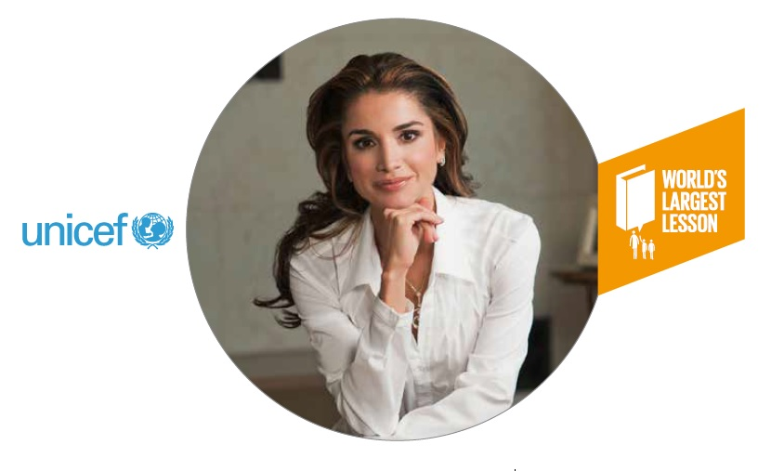
De ce există așa mulți copii care nu merg la școală?*

”Atunci când copiilor li se refuză educația, societatea în ansamblu pierde. Deoarece educația este mai mult decât un drept. Educația este un remediu. Într-o lume atinsă de criza economică, conflicte și boli contagioase, educația poate să fie o cale de dezvoltare ... un impuls pentru sănătatea publică ... o piatră de temelie spre pace.”
Regina Rania
Regina Consoartă a Iordaniei, UNICEF
Distins Susținător al Copiilor

De ce atât de mulți copii nu sunt încă în școală?

Subiect: Geografie, Studii sociale, Dezvoltare, Cetățenie.
Timp: 60 min
Vârsta: 8-14 ani

Rezultate așteptate:
• Să exploreze probleme legate de viața copiilor care nu pot merge la școală.
• Să empatizeze cu circumstanțele altor copii.
• Să învețe despre barierele cu care se confruntă unii copii și care îi împiedică să fie educați.

*Traducere după Why are so many children still noy in school? (http://cdn.worldslargestlesson.globalgoals.org/2016/06/12-Why-Are-So-Many-Children-Still-Not-In-School.pdf). Toate drepturile de autor sunt rezervate companiei non-profit Project Everyone (conform licenței http://worldslargestlesson.globalgoals.org/asset-licence/). Materialele pot fi utilizate și redistribuite doar cu menționarea sursei, iar conținutul acestora nu poate fi modificat.
Pregătirea
Imprimați sau puneți la dispoziție pe ecran poveștile din Anexele 1 și 2 pentru ca elevii să le citească.

Notă pentru cadrele didactice
Evaluați cu atenție dacă există copii în clasă care ar putea fi afectați de problemele pe care le ridică poveștile reale. Oferiți sprijin acestor elevi.

Lecția cea mai mare din lume este un proiect de educație colaborativă care sprijină Obiectivele Globale pentru Dezvoltare Durabilă ale Națiunilor Unite. Proiectul este dovada vie a importanței Obiectivului Global 17 "Parteneriate pentru Obiective" și nu ar fi fost posibilă fără ajutorul tuturor partenerilor noștri care lucrează cu noi și cu ceilalți.

Mulțumiri fondatorilor

Mulțumiri speciale celor care au lucrat cu noi în întreaga lume

Planuri de lecție create în colaborare cu Think Global www.think-global.org.uk . Promovarea învățării pentru o lume corectă și durabilă.

Inițierea lecției - Investigarea problemei

Uită-te la imaginea lui Nick Sharratt din Anexa 1.
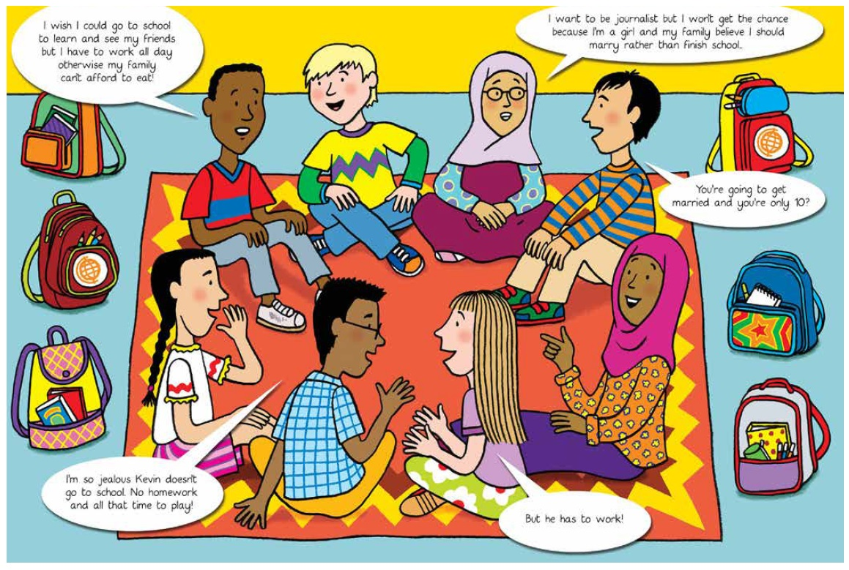

Înainte de a începe activitatea, împărtășiți elevilor că vor investiga o problemă și că trebuie să o facă gândind ca un jurnalist.
Ei trebuie să utilizeze întrebări de tipul -cine, ce, de ce, unde, când și cum. Atrageți-le atenția că nu toate răspunsurile sunt aici și ar putea fi necesare unele investigații suplimentare.
Luați în considerare acest text:
Un grup de copii din toate colțurile lumii, care stau împreună în tabăra de vară și discută poveștile lor legate de școală. Observăm că nu toți merg la școală, iar unii dintre copiii școlari
sunt geloși:
Copil american: "Nu pot să cred că poți să te joci toată ziua și nu trebuie să faci nicio temă".
Baiat indian: "Nu pot deoarece trebuie să merg la serviciu de la amiază până seara, altfel familia mea nu-și poate permite să mănânce. Aș vrea să-mi văd prietenii și să învăț lucruri noi.
Fata din Nigeria: "Nu pot merge la școală pentru că sunt fată. Oamenii cred că ar trebui să mă căsătoresc și să am copii, nu să merg la școală. Ei cred că este o pierdere de timp. Vreau să fiu doctor, dar nu voi avea această șansă.'
Copil britanic: "Trebuie să lucrezi, dar ai doar 8 ani? Și să te căsătorești ...?

Diferențiere și alternative

Luați în considerare ceea ce cred elevii că vor spune copiii din imagine înainte să citiți textul cu ei ... se potrivesc imaginile cu ceea ce spun copiii?
Notați pe o tablă expresiile cheie care apar în discuție, care descriu barierele pe care le întâmpină acești copii... de ex. "Trebuie să lucrez, dacă nu lucrez, nu ne putem permite să mâncăm."

Activitate de învățare
Utilizați diapozitivele reale din anexa 2 și discutați despre fiecare în detaliu. Utilizați cele 6 întrebări cine, ce, când, unde, cum și dece.
Activitatea de conversație asociată:
Cum ar fi să fii copilul ăsta? Cât de diferită este viața lor de viața ta? Scrie trei întrebări pe care ați dori să le puneți copilului despre viața lui. Dezvoltați-vă întrebările astfel încât să cereți o serie de lucruri. Folosiți tehnici de interogare deschise pentru a vă asigura că răspunsurile posibile vă oferă o largă gamă de informații.
Revizuire: Descrieți ce ați învățat până acum. Elevii sunt capabili să elucideze mai multe informații din răspunsurile primite? Au înțeles problemele concret?
Activitatea de învățare
Reflecție personală și recapitulare scurtă: Dacă ați avea o dorință pentru unul dintre copiii pe care l-ați auzit astazi. Ce ar fi? Cereți elevilor să scrie un paragraf care să explice dorința lor.

Diferențiere și alternative
Activitate de cercetare: Gândiți-vă la una dintre barierele despre care am vorbit astăzi și încercați să aflați mai multe despre aceasta. Cercetați și descoperiți câte țări sunt afectate. Construiți o listă de site-uri care ar putea fi interesante pentru clasă și aduceți această listă la următoarea lecție.

Acest plan de lecție poate fi folosit singur sau ca parte a unei secvențe de 5 planuri de lecții
culminând cu un grup de dezvoltare a unei campanii școlare care să sprijine ambiția de a permite tuturor copiilor să meargă la școală.
Pentru a examina secvența completă a planurilor de lecție, vizitați: http://www.aworldatschool.org/resources/teachers-pack

Pentru a acționa în sprijinul cauzei ”O lume la școală” și a milioanelor de copii care nu merg la școală vizitați pagina www.globalgoals.org/worldslargestlesson și revizuiți planul de lecție intitulat ”58 de milioane de copii nu sunt în școală - Ce putem face pentru a ajuta?”

ANEXA 1
Există 124 de milioane de copii în lumea întreagă care nu pot merge la şcoală
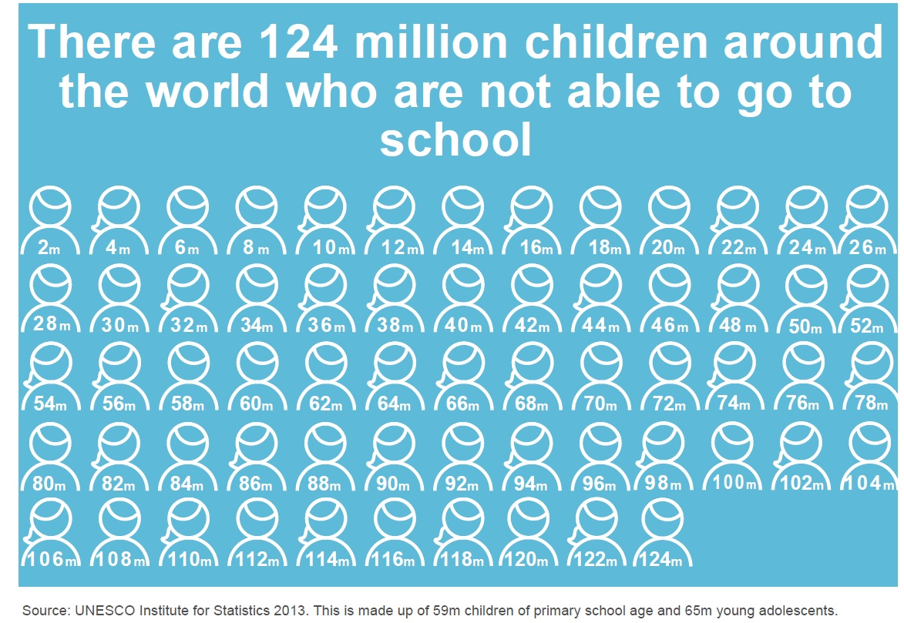

Sursa: Institutul de Statistică al UNESCO 2013. Acesta este alcătuit din 59 de milioane de copii de vârstă școlară primară și 65 de milioane de tineri adolescenți.

POVEȘTI ADEVĂRATE ANEXA 2

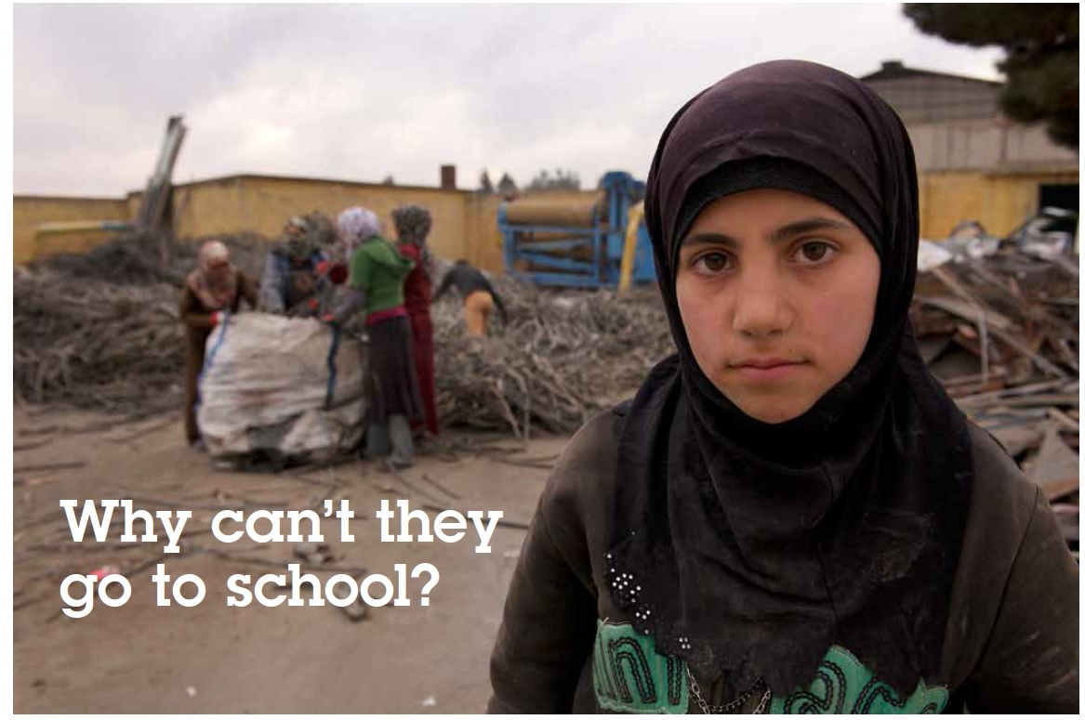

MUNCA COPIILOR
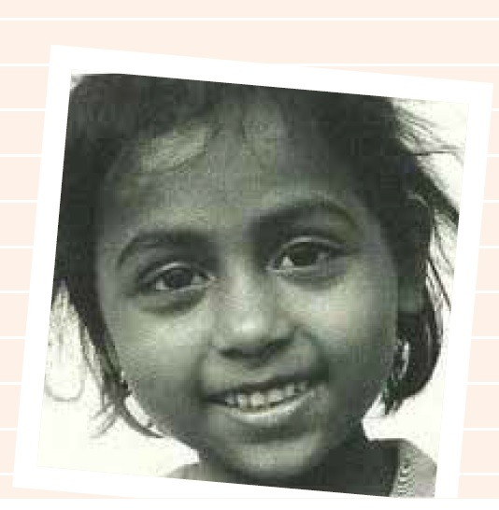

Gudiya – 9 ani, India
Gudiya are 9 ani. Obișnuia să iubească școala. Ea a fost o elevă foarte bună care a muncit din greu și dorea să fie doctor când va crește. Totuși, când tatăl ei a murit, nu avea altă opțiune decât să renunțe la școală și să câștige bani pentru a-și ajuta familia să pună mâncarea pe masă.
Acum lucrează ca servitor, spală vase și face treburi în casa unui om bogat, ca să își poată ajuta familia care este atât de săracă încât nu are de ales.
Această notă de acasă a fost găsită în caietul ei la 2 zile după ce ea a fost obligată să părăsească școala
Tema pentru astăzi
1. Cerșește la traversarea Mehrauli-Badarpur și colectează 20 rupii
2. Spală vasele și fă curățenie la casa doamnei Sharma
3. Frământă aluatul pentru masa de seară

CĂSĂTORIILE CU COPII
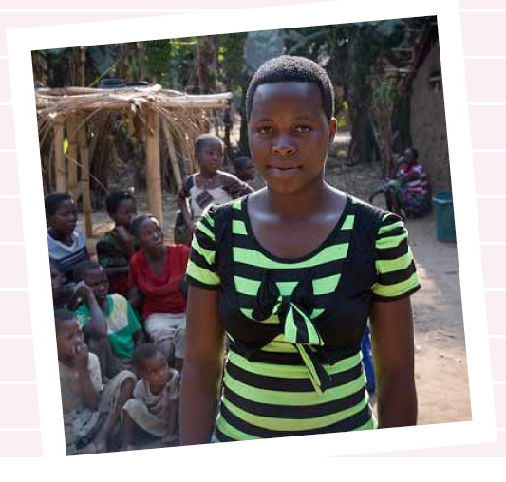

Myness, 15 ani - Malawi

Myness a trăit cu bunica ei într-o sărăcie atât de extremă încât nu-și permiteau nici măcar să cumpere săpun să se spele.
Când Myness avea 13 ani, prietenul ei a convins-o să se căsătorească cu un bărbat mult mai în vârstă decât ea, care și-a putut permite să aibă grijă de ea.
Myness credea că aceasta este singura opțiune, a renunțat la școală astfel încât să nu o împovăreze pe bunica cu grija ambelor când aveau atât de puțini bani.
Dar după ce s-a căsătorit viața ei a devenit și mai rea pentru că soțul ei a cheltuit toți banii pe care-i avea doar pentru el și a lăsat-o fără mâncare. Din fericire, bunica ei a căutat ajutor și Myness este acum înapoi la școală să-și construiască un viitor mai bun, acum fiind eliberată de soț.

DISCRIMINAREA
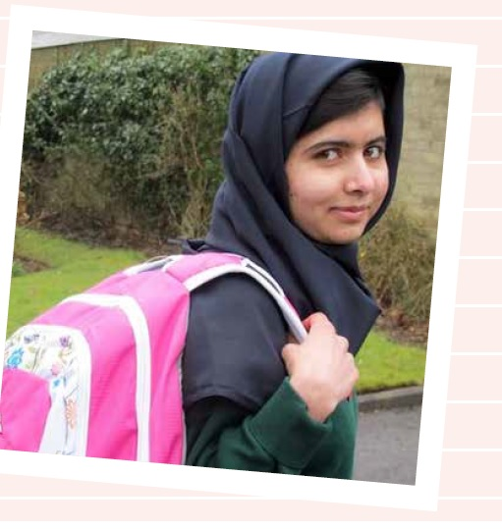
Malala, 17 ani - Pakistan

În 2009, o elevă pakistaneză numită Malala Yousafzai a scris un jurnal pentru BBC după ce a fost scoasă din școală de către talibani.
Talibanii sunt un grup de oameni cu vederi extreme și cred că femeile nu ar trebui să fie educate după vârsta de opt ani. Malala avea 11 ani când talibanii au preluat orașul său natal Mingora, în Pakistan, iar ea și prietenii ei au fost forțați să părăsească școala.
Ea a decis să împărtășească sentimentele și nedreptatea pe care o simțea într-un jurnal.
Din jurnalul meu - mi-e teamă - 3 ianuarie 2009
Am avut un vis teribil ieri cu elicoptere militare și Talibani. Am avut astfel de vise de la lansarea operațiunii armate în Swat. Mi-a fost teamă să merg la școală pentru că talibanii
au emis un edict care interzice tuturor fetelor să frecventeze școli. Numai 11 elevi au participat la orele din 27. Numărul a scăzut din cauza edictului talibanilor ".
Malala a găsit o cale de a merge la școală împotriva dorințelor talibanilor, dar ei au aflat și când ea avea doar 15 ani, talibanii au descins în autobuzul școlii ei și au împușcat-o în cap. Era grav rănită, dar a supraviețuit.
Malala este acum în școală protejată de orice rău. În afara școlii ea este o activistă pentru educația fetelor și cel mai tânăr câștigător al Premiului Nobel.

CONFLICTUL
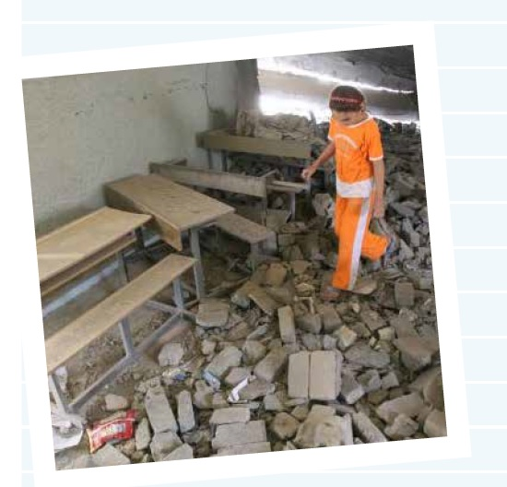

Mohammed, 15 ani, Iraq

Când Mohammed avea 15 ani, el și cei patru frați și două surori au fost prinși în mijlocul unui
oribil atac în orașul lor natal. Bombe și rachete au explodat fără avertisment, distrugând orașul. Tatăl lor a fost rănit de o explozie chiar lângă propria lor casă, ferestrele și mașina familiei au fost distruse.
Școala lui Mohammed a fost închisă, în ciuda unor examene importante ce urmau să aibă loc. Familia a fost blocată acasă câteva săptămâni, fiind incapabilă să plece sau să-și viziteze prietenii.
Când violența s-a calmat, școlile au fost redeschise, dar nu și școala lui Mohammed care a fost foarte afectată. Ferestrele erau sparte, mesele și scaunele distruse, toalete sparte iar elevii erau speriați și nervoși. Chiar și atunci când pacea a fost declarată, părinții erau prea speriați să-și trimită copiii la școală din teamă pentru siguranța lor.
Mohammed explică visele sale pentru viitor:
"Vreau să învăț cum să devin inginer mecanic și am nevoie ca profesorii să facă tot posibilul pentru a mă ajuta. Visez că războiul se termină, că vom putea să mergem la școală și să ne jucăm în mod liber ca alți copii.“

